ACTIVIDAD:
Hoy les dejo este video que ya habíamos visto en la sala. Lo volvemos a mirar prestando mucha mucha atención.
https://www.youtube.com/watch?v=It3pkdxr7w0
Mirá en familia estos folletos:
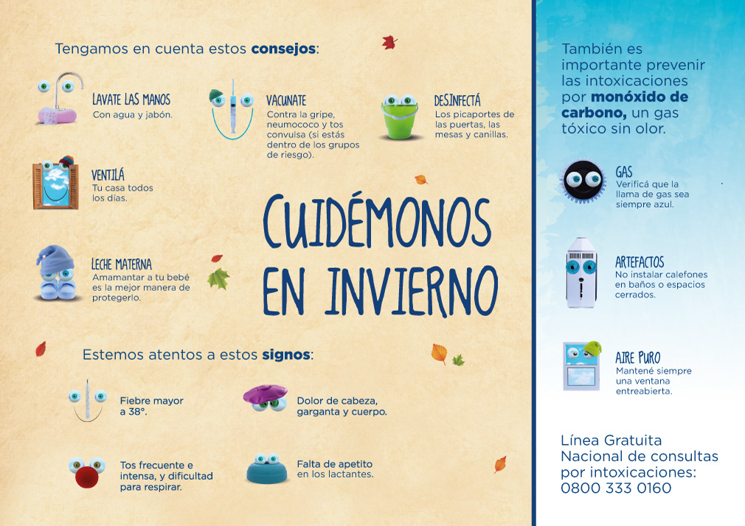

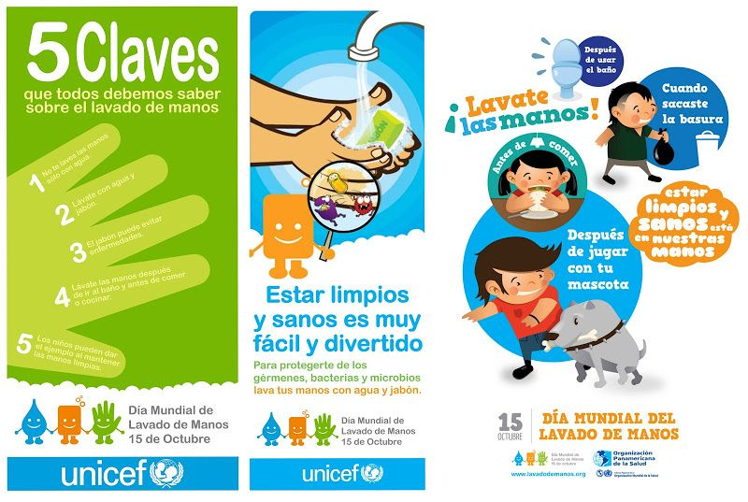

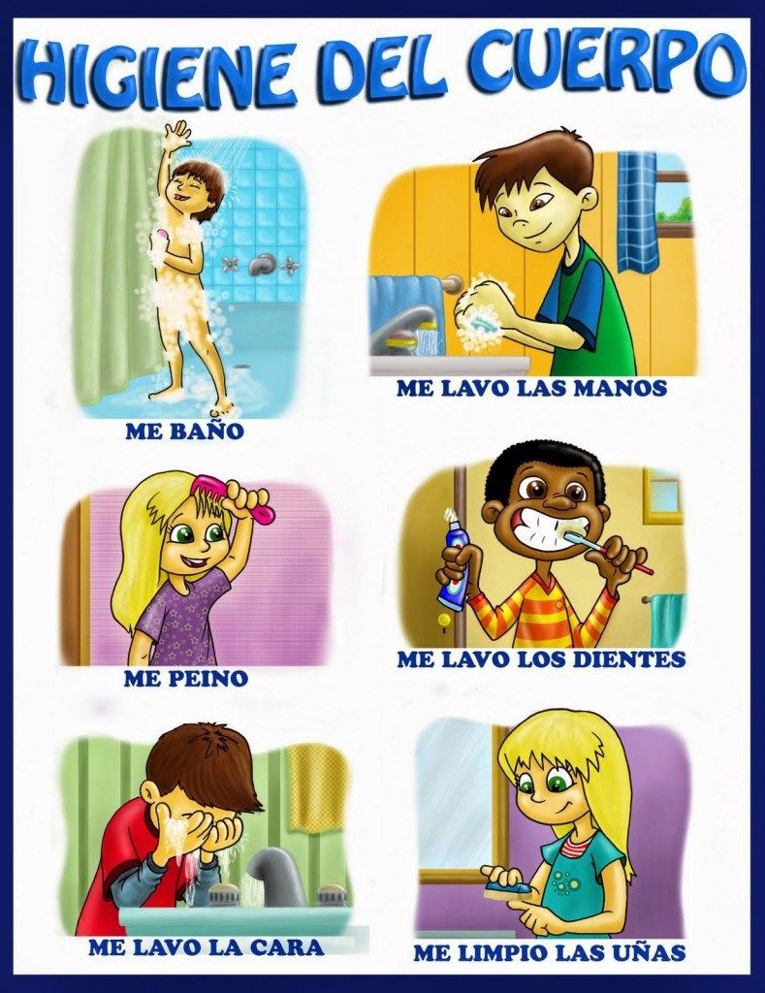

Te propongo que puedas realizar un folleto con los consejos para cuidar nuestra salud que vimos en el video, y si se te ocurre otro que no haya estado en el video, también lo podés agregar.
PODES REALIZAR DIBUJOS Y, SI TE ANIMÁS ¡PODES ESCRIBIR TAMBÉN!
Familias: Es importante que este trabajo puedan realizarlo los nenes como les salga. Pueden ayudarlos conversando sobre lo visto en el video, pero el folleto debe ser realizado por ellos mismos.

